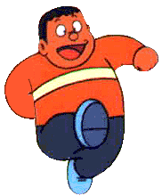
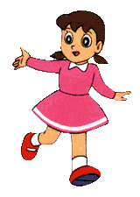
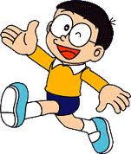
Topic: 样子
姓名：________________

- Draw a line under the adverbs, 很、非常、最
- Circle the adjectives.
- Match the description and the characters.

.
.
.
.
.
.
胖虎Pàng hǔ
他最高也最胖，他的爱好是唱歌。他喜欢打电动。
大雄Dà xióng
他有短短的头发，圆圆的脸和圆圆的眼睛，他不喜欢看书，他很笨。他的上衣是黄色的，裤子是蓝色的。
静香Jìng xiāng
她的头发不长，她有非常大的眼睛。她很漂亮，也很聪明。她喜欢参观博物馆。她喜欢穿粉红色的衣服。

